МІНІСТЕРСТВО ОСВІТИ І НАУКИ УКРАЇНИ
ДЕРЖАВНИЙ УНІВЕРСИТЕТ «ЖИТОМИРСЬКА ПОЛІТЕХНІКА»
ФАКУЛЬТЕТ БІЗНЕСУ ТА СФЕРИ ОБСЛУГОВУВАННЯ

Кафедра інформаційних систем в управлінні та обліку

Ім’я По батькові Прізвище

ІЛЮСТРАТИВНИЙ МАТЕРІАЛ
до кваліфікаційної роботи бакалавра
на тему:

«Бухгалтерський облік і аудит операцій із залучення кредитів та позик»

Науковий керівник: __________ к.е.н., доц. Ганна ХОМЕНКО

Житомир
2025 р.
Таблиця 1
Кредит як форма передачі грошового фонду
№ з/п | Автор/джерело | Визначення | Форма
1. | Н. Самсонов | Кредит є формою руху позичкового капіталу, тобто грошових коштів, наданих у позичку за певний процент за умови повернення і задоволення потреб позичальника | Форма руху позичкового капіталу
2. | В. Алексійчук | Кредит, виступаючи однією з форм, що сприяє використанню фінансового капіталу, виник на етапі, який за своєю сутністю відповідає умовам економічних взаємовідносин, а його розвиток налічує декілька етапів. Виник він в умовах товарного виробництва, тому від самого початку мав ринковий характер | Форма сприяння використанню капіталу
3. | С. Мочерний | Рух позичкового капіталу, що здійснюється на засадах строковості, повернення та платності | Форма руху капіталу
4. | Ю. Потійко | Економічна категорія, що передбачає акумулювання тимчасово вільних коштів бюджету, централізованих державних позабюджетних фондів, господарюючих суб’єктів та населення для подальшої їх видачі позичальникам на умовах повернення, платності, реального забезпечення, строковості та цільового використання | Форма акумулювання коштів
5. | С. Глущенко | Це перерозподіл вартості на засадах строковості, зворотності та платності між суб’єктами економіки | Форма перерозподілу вартості коштів
6. | Фінансовий словник | Форма передачі у тимчасове користування коштів у грошовій та грошово-натуральній формах на умовах строковості, повернення, платності та цільового характеру, що надається однією юридичною або фізичною особою, тобто кредитором, іншій особі, тобто позичальнику | Форма передачі коштів

Таблиця 2
Кредит як економічні відносини
№ з/п | Автор | Визначення
1. | О. Вовчак,  В. Лагутін | Економічні відносини між кредитором і позичальником, які виникають під час одержання позики, користування нею та її повернення
2. | О. Ґудзь | Економічні відносини між кредитором і позичальником, які виникають під час одержання позики, користування нею та її повернення
3. | Б. Луців | Економічні відносини між суб’єктами ринку щодо перерозподілу вартості на засадах повернення, строковості та платності
4. | А. Мороз,  М. Пудовкіна | Економічні відносини, що виникають між кредитором та позичальником щодо одержання останнім позички в грошовій або товарній формі на умовах повернення у певний строк і, звичайно, зі сплатою відсотків
5. | М. Савлук | Економічні відносини між державою, юридичними та фізичними особами щодо перерозподілу вартості на умовах повернення та з виплатою відсотків
6. | Я. Чайковський | Певний вид економічних відносин, які формуються в суспільстві, а також обґрунтовують такі принципи кредитування, як принципи зворотності, строковості, цільового кредитування, забезпеченості, платності та диференційованого підходу
7. | П. Бечко,  Т. Герасімова | Економічна категорія, яка характеризує економічні відносини, що виникають між кредитором і позичальником щодо розподілу та перерозподілу вільних грошових коштів, що тимчасово вивільнялися в процесі виробництва в межах позичкового фонду та передачі їх в тимчасове користування за умов дотримання принципів кредитування
Таблиця 3
Відмінні риси кредитів та позик
№ з/п | Характеристика | Притаманно позиці | Притаманно кредиту
1. | Предмет | Майно або грошові кошти | Виключно грошові кошти
2. | Необхідні документи | Документи, що засвідчують особу | Довідка про доходи та паспорт
3. | Джерело видачі | Мікрофінансові організації, фізичні та юридичні особи | Комерційні банки або інші кредитні організації
4. | Період схвалення послуги | Від 15 хвилин до 2 днів | Від 1 дня
5. | Вступ договору в силу | З моменту отримання клієнтом предмету позики | Після узгодження всіх умов та підписання договору обома сторонами
6. | Порядок повернення | Якщо договором не передбачено інше, вся сума коштів (або матеріальні цінності) повертаються у визначений час | Кошти повертаються в зазначений термін, виплати можливі частинами, у разі прострочення призначається пеня
7. | Регулювання діяльності надавача кредитів/позик | Цивільне законодавство захищає права обох сторін і визначає міру їх відповідальності | Крім цивільних законів діють акти Національного банку України

Таблиця 1.4
Класифікація кредитів
№ з/п | Класифікаційна ознака | Вид кредиту
1. | За призначенням і характером використання | Для фінансування інвестиційних проектів  Для фінансування комерційних контрактів (угод)
2. | За цільовим спрямуванням | Виробничий  Споживчий
3. | За терміном користування | Короткостроковий (до 1 року)  Середньострокові (до 3 років)  Довгостроковий (понад 3 роки)
4. | За строками користування | Строковий  До запитання  Прострочений  Відстрочений
5. | За характером забезпечення | Незабезпечений (бланковий)  Забезпеченіий (ломбардний)
6. | За характером повернення | З разовим поверненням позики  З погашенням у розстрочку  З відстрочкою повернення  З довгостроковим поверненням
7. | За характером і способом оплати відсотків | З фіксованою ставкою відсотка  З «плавучою» ставкою відсотка  Дисконтні позики
8. | За кількістю кредиторів | Той, що надається одним банком  Консорційний
9. | За галузевою спрямованістю | В промисловість  В сільське господарство  В торгівлю  В будівництво тощо
10. | За цільовим призначенням | На формування виробничих запасів  У витрати виробництва  На створення запасів готової продукції  Пов’язаний з виникненням тимчасових розривів у платежах
11. | За порядком і суб’єктами надання | Прямий  Опосередкований
12. | За ризикованістю | Безризиковий  Ризиковий
13. | За укрупненими об’єктами кредитування | В основний капітал  В оборотний капітал  На споживчі потреби
14. | За сферами суспільного відтворення | У сферу виробництва  У сферу споживання  У сферу обігу
15. | За методом надання | Одноразовий  Перманентний  Гарантійний
16. | За схемою надання | Кредитна лінія  Контокорентний, в тому числі овердрафт
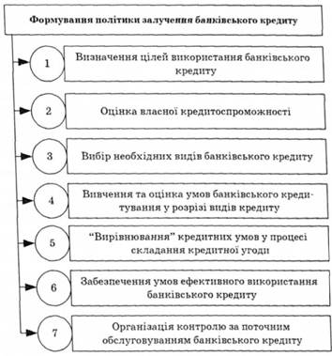
Рис. 1. Основні етапи формування політики залучення банківського кредиту
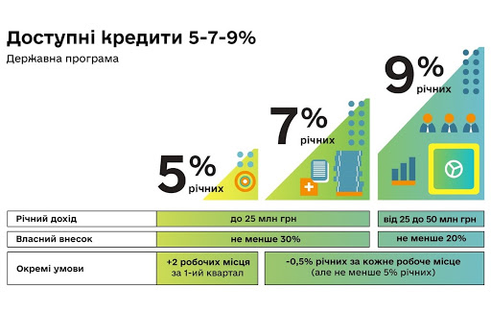
Рис. 2. Умови прогарми «Доступні кредити 5-7-9%»

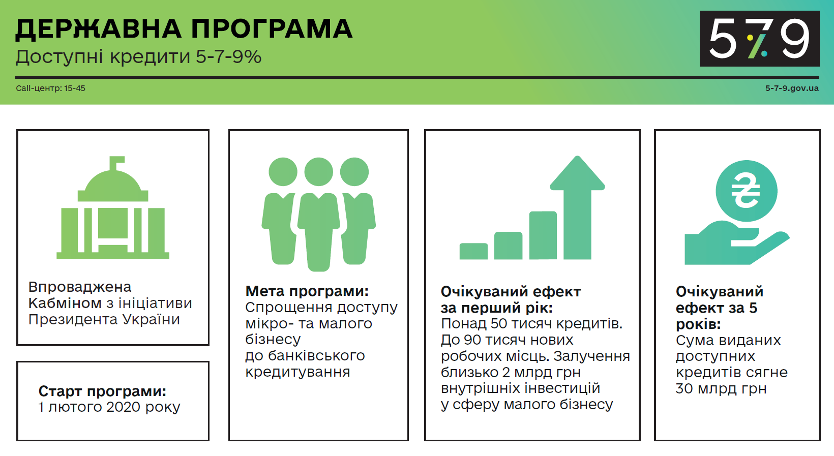

Рис. 3. Впровадження програми «Доступні кредити 5-7-9%»

С_{перев} = П – (ФР + В_{фін} + А) : 2, де (1)

С_{перев} – сума перевищення, що збільшує фінансовий результат до оподаткування;
П – сума відсотків за кредитом/позикою та іншими зобов’язаннями, нарахованими у бухгалтерському обліку;
ФР — фінансовий результат до оподаткування;
В_{фін} — фінансові витрати;
А — амортизаційні відрахування.

Рівень 1 | Оцінка фактичної наявності договорів про отримання кредитів і позик, та правильності їх оформлення
Рівень 2 | Оцінка достовірності у класифікації кредитів та позик (короткострокові, довгострокові) і доречність їх відображення в облікових регістрах
Рівень 3 | Оцінка цільового використання позикових або кредитних коштів, що обумовлюється положеннями договору
Рівень 4 | Оцінка правильності розрахунку відсотків за кредити чи позики та суми винагороди
Рівень 5 | Оцінка своєчасності погашення заборгованості перед кредитором («тіло» кредиту та відсотки)
Рівень 6 | Оцінка правильності формування кореспонденцій з рахунками 50 «Довгострокові позики» та 60 «Короткострокові позики», перевірка їх відповідності записам у банку та записам у облікових регістрах
Рівень 7 | Оцінка відповідності аналітичного обліку за рахунками 50 «Довгострокові позики» та 60 «Короткострокові позики», перевірка їх відповідності записам у банку та фінансовій звітності
Рівень 8 | Оцінка правильності розрахунків за кредитами чи позиками у іноземній валюті, а саме перевірка достовірності курсу валют під час його відображення в бухгалтерських регістрах в національній валюті

Рис. 4. Рівні здійснення аудиторської перевірки кредитних та позикових операцій на підприємстві

Об’єкт аудиторського контролю → Кредитні (позикові) операції підприємства

Джерела необхідної для аудитора на інформації
↓ | ↓ | ↓ | ↓ | ↓ | ↓
Нормативні документи | Законодавчі акти | Дані бухгал-терського обліку | Первинна документація | Висновки експертів та контролю-ючих органів | Планово-регулюючі документи

Методичні прийоми аудиту
↓ | ↓ | ↓ | ↓
Розрахункові | Аналітичні | Документальні | Органолептичні

Методичні прийоми узагальнення та реалізації результатів аудиту
↓ | ↓ | ↓ | ↓ | ↓
Документування результатів | Аналітичне групування | Нормативно-правове регулювання | Систематизація отриманої інформації | Формування висновків та контроль за їх використанням

Рис. 5. Модель організації аудиторського контролю операцій з кредитами та позиками на підприємстві

